**60 ліття Старшо Пластунського Куреня Спартанок**

**та**

**25 ліття Початкового Табору**

**Комітет:** Ірка Савчин-Дол, Христя Іваник, Маріянка Гаврилюк, Христя Козак, Дарка Паті, Рома Максимович, Іця Бігун, Марта Торіелі, Леся Матійцьо, Манана Пилип, Аніта Роїк, Ліда Прокоп, Зезя Завадівська, Дануся Мандич, Леся Маґун, Оленка Олесницька СТП

**Голови Комітету:** Ляля Нагнийбіда і Зеня Олесницька

1. Комітет шість разів зійшовся обговорювати справи по телефоні (грудень 2018, січень, березень, квітень, травень і червень).
2. Підхід комітету був щоб провадити святкування протяг цілого року - і 60 ліття СП і 25 ліття ПТ. Головно, комітет хотів запевнити спартанську присутність протягом цілого року при пластових та громадянських імпрезах.

* **Написи** - Тереса Куріца спроєктувала три написи - два Спартанські до що-денно вжитку, і один спеціально наголошуючи 60 ліття. Зеня Олесницька виконала.
* **Спартанки 60 Ліття в Чикаго**– Тереса Куріца зоорганізувала 15ого лютого 2019 в готелю Palmer House Hotel в Чикаго, вечір перед дебютом. Дуже відповідно що перше святкування було в Чикаго, бо там табір розпочався. Присутні були Спартанки із Чикаго із Ню Йорку, Ню Джерзі та Філаделфії - і сеніорки і старші пластунки. Тереса Куріца запросила всіх із запрошенням та електронною поштою. Картки запрошення на наше святкування були вложені в запрошення на дебют. Понад 30 осіб брали участь - Спартанки і приятелі Спартанок. Смачні перекуски були подані, разом із знаним Чикаго-стайл піца. Це була чудова нагода запізнатися із основно-положниками куреня, як рівнож із новою ґенерацією Спартанок.

Тереса Куріца придбала щоб мати приміщення знимкуватися і Спасртанки знімали знимки при написі. Дуже вдячні за Тереси працю здійснити це святкування та за її щедру фінансову пожертву також. Чудові Спогади чарівного вечора.

* **Статті:** Ліда Буняк та Ірка Савчин написали статті до *Пластового Шляху* та *Ukrainian Weekly*.Статті повідомляли громаду про Спартанську пластову працю по цілому світі. Разом із статею, на задні обкладинці журналу, була знимка куреня. https://spartanky.shutterfly.com/60thanniversary. Ще пишемо статтю про Початковий Табір.

* **Добровільний Даток Вовчій Тропі:** Курінь звернувся до ОТК, щоб нам сказали їхні потреби. Ми подарували 10 м'ячів на копаного, 10 до відбиванки, і 24 м'ячів до грання - всі із емблемкою Спартанок. Зеня Олесницька доставила перший день табору.
* **День Пластуна - Спартанки** численно брали участь на Вовчій Тропі:
* **Служба Божа**: 21 ого липня, приблизно 35 Сеніорок і Старших Пластунок відбули відправу в одностроях під прапором. Метрополит Ґудзяк відслужив відправу.
* **Дефіляда** - курінь машерував із написом 60 ліття та курінним прапором.
* **Смажений Обід** - Спартанки подарували смачний обід оселі відразу після закриття Дня Пластуна. Ліда Прокоп та Кікі Зінич полагодили оголошення - надрукували афіші - та співпрацювали із ОТК, щоб повідомити гостей на оселі брати участь.Понад 25 Спартанок і 10 із їхніх чоловіків готували і подавали дуже смачний обід гамбурґерів, ковбасок і додатків. Рома Максимович все дуже докладно зоорганізувала. Всі добровольці носили Спартанські фартухи і курінь подарував фартухи панням в кухні. Нагодували понад 200 чоловік.
* **Експонат і Спартанка на День** - зоорганізував гурток із Ню Йорку - під керівництвом Ліди Прокоп і Кікі Зінич. Дуже добре виконано - експонат мав різні афіші із знимками програм зоорганізовані Спартанками - ВФВ, Кінний Табір, Зимова Прогулька, Початковий Табір, Відбиванкові Турніри, і.т.д. Гості вдягали Спартанський шолом, та тримали шаблю і щит, щоб знимкуватися як Спартанка на день.

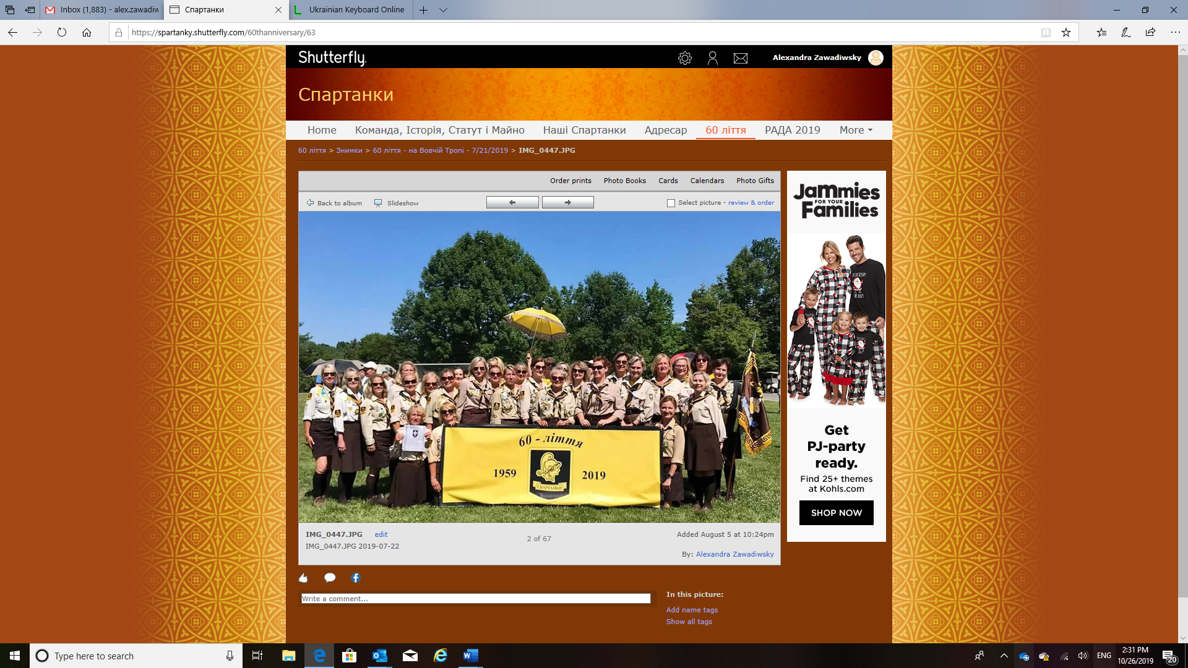

1. **Відсвяткування 25 ліття Початкового Табору на Вовчій Тропі** (7.22.19). Спільна знимка відпусників початкового табору котрі були присутні на оселі. Організатори: ст. пл. Оленка Олесницька, ст. пл. Надя Олесницька та пл. сен. Христя Козак <https://spartanky.shutterfly.com/pochatkovytabir>

1. **Вайлдвуд, Ню Джерзі** (8.24.19). Спільна знимка Сеніорок, Старших Пластунок (із Спартенятами) на пляжі перед готелем Пан Ам - із океаном за плечима та святочним написом 60 ліття

1. **Комітет Ради** - Голови Ляля Нагнийбіда та Зеня Олесницька. Ціло-річне святкування буде завершене спільною радою яка відбудеться на Союзівці від 1ого-3ого листопада, 2019 на українські оселі Союзівці.

Всі знимки із цілого річного святкування можна знайти на Спартанські електронні хроніці: <https://spartanky.shutterfly.com/60thanniversary>

СКОБ

Голови Комітету 60 Ліття СП Спартанок і 25 ліття Початкового Табору

пл. сен. Ляля Нагнийбіда

пл. сен. Зеня Олесницька